
หน่วยการเรียนรู้ที่ 4 วัสดุรอบตัวเรา
แผนการจัดการเรียนรู้ที่ 10
เรื่อง สมบัติของวัสดุที่เกิดจากการนำวัสดุมาผสมกัน : 3

ชั้นประถมศึกษาปีที่ 2 เวลาเรียน 1 ชั่วโมง

มาตรฐานการเรียนรู้และตัวชี้วัด

มาตรฐานการเรียนรู้
มาตรฐาน ว 2.1 เข้าใจสมบัติของสสาร องค์ประกอบของสสาร ความสัมพันธ์ระหว่างสมบัติ
ของสสารกับโครงสร้างและแรงยึดเหนี่ยวระหว่างอนุภาค หลักและธรรมชาติ
ของการเปลี่ยนแปลงสถานะของสสาร การเกิดสารละลาย และการเกิดปฏิกิริยาเคมี
ตัวชี้วัด
ว 2.1 ป.2/2 อธิบายสมบัติที่สังเกตได้ของวัสดุที่เกิดจากการนำวัสดุมาผสมกันโดยใช้หลักฐาน
เชิงประจักษ์

จุดประสงค์การเรียนรู้
1. อธิบายสมบัติที่สังเกตได้ของวัสดุที่เกิดจากการนำวัสดุมาผสมกันได้ (K)
2. จัดทำสมุดเล่มเล็ก วัสดุและสมบัติที่สังเกตได้ของวัสดุที่เกิดจากการนำวัสดุมาผสมกัน
อย่างรวมพลัง ด้วยความรับผิดชอบได้ (P)
3. เลือกวัสดุมาใช้งานได้อย่างเหมาะสมตามสมบัติที่สังเกตได้ของวัสดุที่เกิดจากการนำวัสดุ
มาผสมกันได้ (P)
4. มีความรับผิดชอบ (A)

สาระการเรียนรู้

วัสดุบางอย่างสามารถนำมาผสมกัน ทำให้ได้สมบัติที่เหมาะสม เพื่อนำไปใช้ประโยชน์ตามต้องการ


สมรรถนะสำคัญของผู้เรียน

1. ความสามารถในการสื่อสาร
- การอธิบาย การฟัง การเขียน การพูดหน้าชั้นเรียน
2. ความสามารถในการคิด
- การสังเกต การสำรวจ การคิดวิเคราะห์ การสร้างคำอธิบาย การสื่อความหมาย
การทำกิจกรรมโดยใช้กระบวนการทางวิทยาศาสตร์
3. ความสามารถในการแก้ปัญหา
- การแก้ปัญหาขณะปฏิบัติกิจกรรม
4. ความสามารถในการใช้ทักษะชีวิต
- การทำกิจกรรมกลุ่ม
5. ความสามารถในการใช้เทคโนโลยี
(-)


คุณลักษณะอันพึงประสงค์

1. ใฝ่เรียนรู้
2. มุ่งมั่นในการทำงาน


คำถามสำคัญ

(-)


การจัดกิจกรรมการเรียนรู้


ขั้นปฏิบัติและสรุปความรู้หลังการปฏิบัติ (Applying and Constructing the Knowledge)
• • • • • • • • • • • • • • • • • • • • • • • • • • • • • • • • • • • • • • • • •

1. นักเรียนแต่ละกลุ่มร่วมกันวางแผน สำรวจวัสดุในท้องถิ่นที่สนใจ 5 ตัวอย่าง ที่เกิดจากการนำวัสดุ
มาผสมกัน แล้วนำข้อมูลมาออกแบบ และจัดทำเป็นสมุดเล่มเล็ก จัดทำเป็นชิ้นงาน

การวางแผน ออกแบบ และจัดทำสมุดเล่มเล็ก สร้างเสริมทักษะศตวรรษที่ 21
ด้านการคิดวิเคราะห์ คิดสร้างสรรค์ และการสื่อสาร

(ตัวอย่างสมุดเล่มเล็ก)

วุ้น

สิ่งที่นำมาผสมกัน
1. ผงวุ้น
2. หัวกะทิ
3. น้ำใบเตย
4. น้ำตาลทราย
5. น้ำเปล่า
สมบัติของวุ้น
วุ้นมีความหนึบ มัน มีรสหวาน สีเขียว มีกลิ่นใบเตย และกะทิ

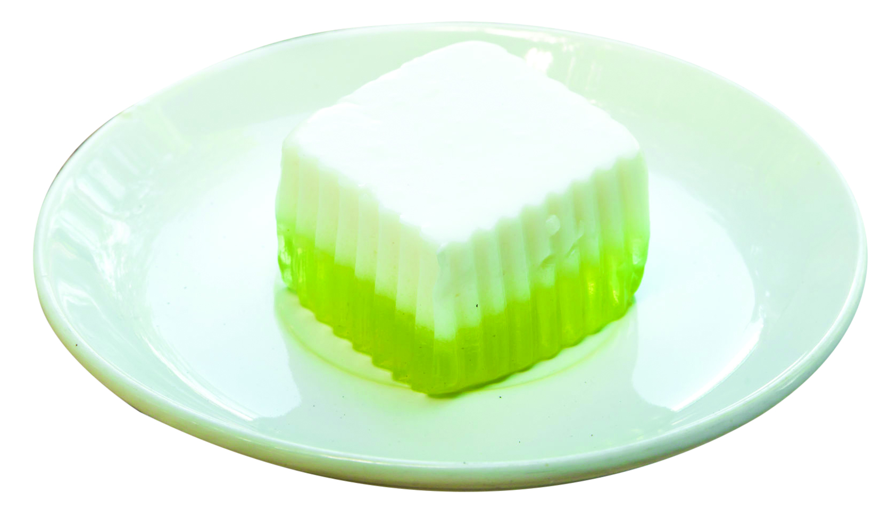

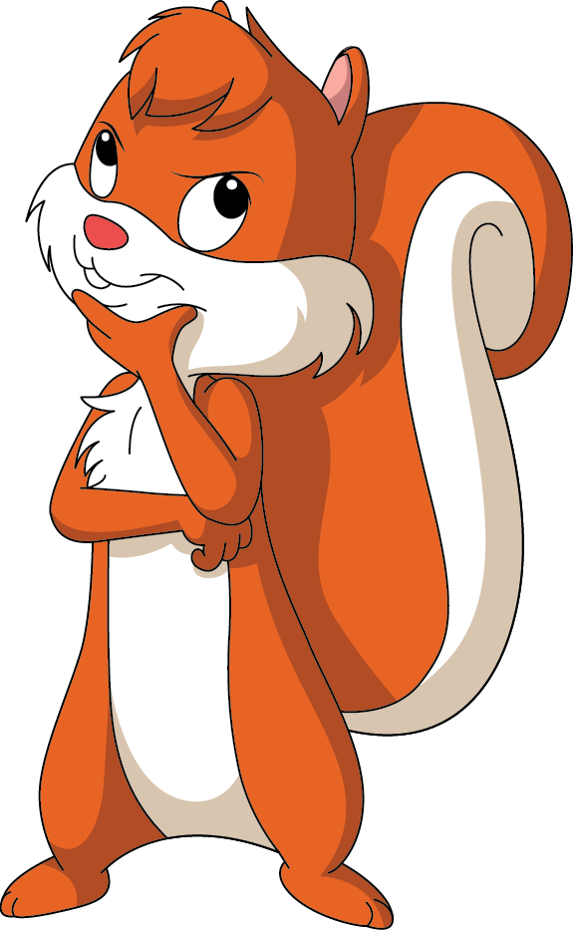

2. นักเรียนร่วมกันสรุปสิ่งที่เข้าใจเป็นความรู้ร่วมกัน ดังนี้
• วัสดุบางอย่างสามารถนำมาผสมกัน ซึ่งทำให้ได้สมบัติที่เหมาะสม เพื่อนำไปใช้ประโยชน์
ตามต้องการ เช่น แป้งผสมน้ำตาลและกะทิ ใช้ทำขนมไทย ปูนปลาสเตอร์ผสมเยื่อกระดาษ
ใช้ทำกระปุกออมสิน ปูนผสมหิน ทราย และน้ำใช้ทำคอนกรีต

ขั้นสื่อสารและนำเสนอ (Applying the Communication Skill)
• • • • • • • • • • • • • • • • • • • • • • • • • • • •

3. ผู้แทนนักเรียนออกมาพูดและนำเสนอสมุดเล่มเล็ก วัสดุและสมบัติที่สังเกตได้ของวัสดุ
ที่เกิดจากการนำวัสดุมาผสมกันหน้าชั้นเรียน เพื่อแลกเปลี่ยนเรียนรู้กัน เพื่อน ๆ ร่วมกันตรวจสอบและแก้ไขให้ถูกต้อง
4. นักเรียนร่วมกันอภิปรายสรุปเกี่ยวกับวิธีการทำงานให้เห็นการคิดเชิงระบบและวิธีการทำงาน
ที่มีแบบแผน

ขั้นประเมินเพื่อเพิ่มคุณค่าบริการสังคมและจิตสาธารณะ (Self-Regulating)
• • • • • • • • • • • • • • • • • • • • • • • • • • • • • • • •

5. นักเรียนนำสมุดเล่มเล็ก วัสดุและสมบัติที่สังเกตได้ของวัสดุที่เกิดจากการนำวัสดุมาผสมกัน
มอบให้ห้องวิทยาศาสตร์ของโรงเรียน เพื่อเป็นแหล่งการเรียนรู้สำหรับนักเรียนชั้นอื่น ๆ
6. นักเรียนนำความเข้าใจไปเล่าให้ผู้ปกครองฟังเกี่ยวกับสมบัติที่สังเกตได้ของวัสดุที่เกิดจาก
การนำวัสดุมาผสมกันไปใช้ประโยชน์

7. นักเรียนสำรวจขนม หรืออาหาร หรือสิ่งของ ของแต่ละประเทศ จำนวน 3 ประเทศ
ตามความสนใจ จากกลุ่มประเทศสมาชิกอาเซียน ประเทศละ 2 ชนิด พร้อมจำแนกชนิดและสมบัติ
ของวัสดุที่นำมาผสมกันนั้น นำเสนอเป็นแผนภาพตกแต่งให้สวยงาม
8. นักเรียนตรวจสอบหรือประเมินขั้นตอนต่าง ๆ ที่เรียนมาในวันนี้มีจุดเด่น จุดบกพร่องอะไรบ้าง
มีความสงสัย ความอยากรู้อยากเห็นในเรื่องใด ให้ระบุ

9. นักเรียนประเมินตนเอง โดยเขียนแสดงความรู้สึกหลังการเรียน ในประเด็นต่อไปนี้
• สิ่งที่นักเรียนได้เรียนรู้ในวันนี้คืออะไร
• นักเรียนมีส่วนร่วมกิจกรรมในกลุ่มมากน้อยเพียงใด
• เพื่อนนักเรียนในกลุ่มมีส่วนร่วมกิจกรรมในกลุ่มมากน้อยเพียงใด
• นักเรียนพึงพอใจกับการเรียนในวันนี้หรือไม่ เพียงใด
• นักเรียนจะนำความรู้ที่ได้นี้ไปใช้ให้เกิดประโยชน์แก่ตนเอง ครอบครัว และสังคมทั่วไป
ได้อย่างไร
จากนั้นแลกเปลี่ยนตรวจสอบขั้นตอนการทำงานทุกขั้นตอนว่าจะเพิ่มคุณค่าไปสู่สังคม
เกิดประโยชน์ต่อสังคมให้มากขึ้นกว่าเดิมในขั้นตอนใดบ้าง สำหรับการทำงานในครั้งต่อไป


สื่อการเรียนรู้/แหล่งการเรียนรู้

1. หนังสือเรียน รายวิชาพื้นฐานวิทยาศาสตร์ ชั้นประถมศึกษาปีที่ 2
ของสถาบันพัฒนาคุณภาพวิชาการ (พว.)
2. แบบฝึกหัด รายวิชาพื้นฐานวิทยาศาสตร์ ชั้นประถมศึกษาปีที่ 2
ของสถาบันพัฒนาคุณภาพวิชาการ (พว.)
3. ชุดกิจกรรมการเรียนรู้พัฒนาการคิดวิเคราะห์ รายวิชาพื้นฐานวิทยาศาสตร์ ชั้นประถมศึกษาปีที่ 2
ของสถาบันพัฒนาคุณภาพวิชาการ (พว.)
4. แหล่งการเรียนรู้ทั้งภายในและภายนอกโรงเรียน


การประเมินการเรียนรู้

1. ประเมินความรู้ เรื่อง สมบัติของวัสดุที่เกิดจากการนำวัสดุมาผสมกัน (K) ด้วยแบบทดสอบ
2. ประเมินชิ้นงาน สมุดเล่มเล็ก วัสดุและสมบัติที่สังเกตได้ของวัสดุที่เกิดจากการนำวัสดุมาผสมกัน (P) ด้วยแบบประเมิน
3. ประเมินคุณลักษณะอันพึงประสงค์ ด้านใฝ่เรียนรู้ มุ่งมั่นในการทำงาน (A) ด้วยแบบประเมิน


แบบประเมินตามสภาพจริง (Rubrics)

แบบประเมินชิ้นงาน การจัดกระทำและนำเสนอสมุดเล่มเล็ก
รายการการประเมิน | ระดับคุณภาพ
รายการการประเมิน | 4 | 3 | 2 | 1
การจัดกระทำและ  นำเสนอสมุดเล่มเล็ก | จัดกระทำสมุดเล่มเล็ก  อย่างเป็นระบบ  และนำเสนอด้วยแบบ  ที่ชัดเจน ถูกต้อง ครอบคลุม และมีการเชื่อมโยงให้เห็นเป็น  ภาพรวม | จัดกระทำสมุดเล่มเล็ก  อย่างเป็นระบบ  มีการจำแนกข้อมูล  ให้เห็นความสัมพันธ์  และนำเสนอด้วยแบบ  ที่ครอบคลุม | จัดกระทำสมุดเล่มเล็ก  อย่างเป็นระบบ  มีการยกตัวอย่างเพิ่มเติม  ให้เข้าใจง่ายและนำเสนอด้วยแบบต่าง ๆ  แต่ยังไม่ครอบคลุม | จัดกระทำสมุดเล่มเล็ก  อย่างไม่เป็นระบบ  และนำเสนอ  ไม่สื่อความหมาย  และไม่ชัดเจน

ข้อเสนอแนะของผู้บริหารสถานศึกษา

ลงชื่อ
( )
ตำแหน่ง

บันทึกหลังการสอน

ผลการจัดการเรียนการสอน

ปัญหา/อุปสรรค

แนวทางแก้ไข

ครูผู้สอน
( )
วันที่บันทึก

